Технологическая карта открытого урока по математике в 5 классе по теме
«Сложение и вычитание дробей с одинаковыми знаменателями»

Тип урока: открытие нового знания Тема урока: Сложение и вычитание дробей с одинаковыми знаменателями
Дата проведения: 30.01. 2020
Цель: ознакомление с правилом сложения и вычитания дробей с одинаковыми знаменателями
Современные образовательные технологии:
- ИКТ-технология
- Здоровьесберегающая технология
- Технология сотрудничества
- Проблемно-диалогическая технология
Задачи:
Формирование познавательных УУД:
- Сформулировать правило сложения и вычитания дробей с одинаковыми знаменателями
- Организовать работу по получению первичного навыка применения нового правила при решении различных заданий.
Формирование регулятивных УУД:
- Способствовать развитию математической речи, оперативной памяти, произвольного внимания, наглядно-действенного мышления.
Формирование коммуникативных УУД
- Воспитывать культуру поведения при обсуждении любых вопросов, работе в парах, взаимной проверке.
Формирование личностных УУД
- Формировать способность к самооценке успешности своей учебной деятельности.
Планируемые результаты:
- Предметные:
- знание правила сложения и вычитания дробей с одинаковыми знаменателями;
- умение применять это правило при решении заданий;
- Метапредметные:
- обнаружение и формулирование обучающимися учебной проблемы совместно с учителем; высказывание своего предположения;
- умение определить и сформулировать цель урока с помощью учителя;
- планирование своего действия в соответствии с поставленной задачей;
- внесение корректировок в действие после учета сделанных ошибок;
- умение проводить самопроверку и взаимопроверку
- умение ориентироваться в своей системе знаний;
-умение анализировать задания и использовать ранее полученные знания при изучении нового материала;
- умение оформлять свои мысли в устной форме; слушать и понимать речь учителя;
- Личностные:
- умение осуществлять самооценку успешности своей учебной деятельности;
- следование правилам поведения и общения на уроке.
Методы обучения:
o По источникам знаний: словесные, наглядные;
o По степени взаимодействия: учитель-ученик: эвристическая беседа;
o Относительно характера познавательной деятельности: репродуктивный, частично-поисковый.
Формы работы с учащимися: фронтальная, парная, индивидуальная.
Оборудование: учебник, проектор, раздаточный материал.
Учебник: Мерзляк А. Г. Математика : 5 класс: учебник для учащихся общеобразовательных организаций/А. Г. Мерзляк, В. Б. Полонский, М. С. Якир . – М: Вентана Граф, 2019.
Содержание этапов урока
№ | Этапы урока/Время | Деятельность учителя | Деятельность учащихся | Формируемые УУД
1 | Организационный этап  2 мин. | Учитель приветствует учащихся, проверяет их готовность к уроку. | Проверяют свою готовность к уроку. | Личностные: самоопределение.  Регулятивные: самоорганизация.  Коммуникативные: планирование учебного  сотрудничества
2  3 | Актуализация знаний  6 мин.  Постановка целей, задач урока, мотивационная деятельность учащихся  5 мин. | Мы продолжаем с вами работать с дробями.  Слайд 1.  «Без знаний дробей никто не может признаться знающим арифметику». Цицерон.  Чтобы осваивать новые знания, нам надо быстро и верно считать, поэтому начнем урок с устных заданий.  Слайд 2.  $\frac{5}{7}; \frac{2}{3 };\frac{3}{20}; \frac{1}{2}$; $\frac{8}{19}$; $\frac{11}{9}; \frac{32}{29}$; $\frac{12}{5}; \frac{77}{2}; \frac{16}{3}.$  - Прочитайте дроби. Назовите числитель и знаменатель дробей.  - Какая дробь называется правильной?  - Какая дробь называется неправильной?  - Какие дроби среди данных правильные?  - Какие дроби среди данных неправильные?  6) Сколько граммов содержится в $\frac{1}{4}$ кг? В $\frac{3}{5}$ кг?  7) Сколько минут в $\frac{1}{2}$ ч? в $\frac{4}{5}$ ч?  8) Назовите в порядке убывания числа: $\frac{9}{49,}$ $\frac{8}{49,}$ $\frac{24}{49,}$  $\frac{50}{49,}$ $\frac{100}{49,}$ $\frac{17}{49,}$ $\frac{40}{49,}$ $\frac{19}{49,}$ $\frac{39}{49, }$ 1.  9) Какие цифры надо поставить вместо звездочки, чтобы дробь $\frac{372}{3*5}$ была правильной?  10) На шахматной доске стоят 17 фигур, 8 из которых черные. Какую часть всех фигур составляют белые фигуры? Какую часть черных фигур составляют белые? Какую часть белых фигур составляют черные?  11) На озере растут лилии. Каждый день количество лилий удваивается и на 20 день ими зарастет все озеро. На какой день лилиями зарастет половина озера?  Самостоятельная работа (два варианта), с целью повторения действий. Учащиеся получают карточки и на карточках решают.  Задания на карточках.  1 вариант - вариант  1) Запишите все правильные дроби со знаменателем 7. Сравните числа: 2) $\frac{5}{6}$ и $1$ 3) $\frac{9}{8}$ $и 1$ 4) $\frac{11}{12}$ и $\frac{12}{11}$ 5)$\frac{38}{39} и$ $\frac{5}{4}$ 6) $\frac{7}{8} и$ $\frac{7}{9}$ 1) Запишите все неправильные дроби с числителем 7. Сравните числа: $2)\frac{7}{9}и$ 1 3) $\frac{14}{11}$ и 1 4) $\frac{9}{10 }и\frac{10}{9}$ 5) $\frac{28}{39}$ и $\frac{4}{3}$ 6)$\frac{11}{13} и$ $\frac{11}{14}$  Слайд 3.  1 вариант - вариант  1) $\frac{1}{7}\frac{2}{7}\frac{3}{7}\frac{4}{7}\frac{5}{7}\frac{6}{7}$ 2) $\frac{5}{6}$ <1 3) $\frac{9}{8}$ >1 4) $\frac{11}{12}$ < $\frac{12}{11}$ 5)$\frac{38}{39}$< $\frac{5}{4}$ 6) $\frac{7}{8}>\frac{7}{9}$ 1) $\frac{7}{1}\frac{7}{2}\frac{7}{3}\frac{7}{4}\frac{7}{5}\frac{7}{6}\frac{7}{7}$ 2)$\frac{7}{9}$ $<$1 3) $\frac{14}{11}$ >1 4) $\frac{9}{10}$ < $\frac{10}{9}$ 5) $\frac{28}{39}$ < $\frac{4}{3}$ 6) $\frac{11}{13}>\frac{11}{14}$  За 6 заданий–«5»; за 5 задания –«4»; за 4 задания–«3»; за 1–3 задания–«2».  У кого «5»? У кого «4»? У кого «3».  Вопросы учителя к классу:  - Чему равна периметр прямоугольника?  - Чему равен периметр квадрата?  - Вычислите периметр прямоугольника, если его стороны равны 6см и 15 см.  - Вычислите периметр квадрата, если его сторона равна 12 дм.  - Вычислите периметр прямоугольника, если его стороны равны $\frac{3}{15}$м и $\frac{4}{15}$м.  - Вычислите периметр квадрата, если его стороны равны $\frac{4}{17}$м.  Почему в пятом и шестом вопросе вы не смогли вычислить периметр прямоугольника и периметр квадрата?  Давайте сформулируем тему и цель урока.  Откройте тетради, запишите число и тему урока: Сложение и вычитание дробей с одинаковыми знаменателями. | Учащиеся отвечают на вопросы учителя: формулируют определения раннее изученных понятий.  Учащиеся решают индивидуально.  Взаимопроверка в парах по готовым ответам. Оценивание.  Учащиеся поднимают руки.  Работы сдают.  1-2) Учащиеся отвечают на вопросы  3-6) Учащиеся решают устно, называют ответы и встречаются с проблемой: не умеют складывать дроби с одинаковыми знаменателями. Формулировка проблемы: Мы не умеем складывать дроби.  Учащиеся формулируют тему и цель урока. | Личностные:  самоопределение.  Регулятивные:  развитие регуляции учебной деятельности.  Коммуникативные:  умение работать в коллективе, слышать и уважать мнение  других, умение отстаивать свою позицию.  Познавательные: структурирование знаний, осознанное и произвольное построение речевого высказывания в устной и письменной форме.  Регулятивные:  осмысление поставленной задачи;  целеполагание;  планирование, прогнозирование (предвосхищение) результата деятельности.  Личностные:  самоопределение.  Коммуникативные:  планирование учебного сотрудничества с учителем и сверстниками;  умение слушать и вступать в диалог;  умение выражать свои мысли;  участвовать в коллективном обсуждении вопроса.  Познавательные:  умение формулировать проблему.
4 | Изучение нового материала  8 мин. | Слайд 4.  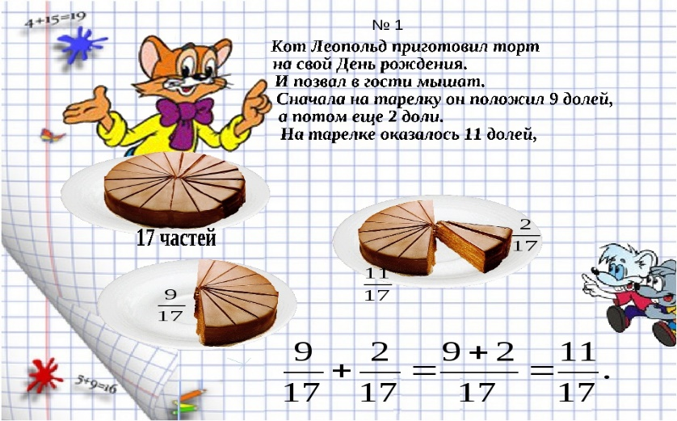  На рисунке торт разделен на 17 равных долей. Сначала Леопольд положил на тарелку 9 долей, а потом еще 2 доли. На тарелке оказалось 11 долей.  Какая часть торта оказалась положенной на тарелку?  Чтобы ответить на этот вопрос учащиеся записывают сумму дробей.  Мы сложили дроби с одинаковыми знаменателями. Сформулируйте правило.  Как записать правило сложения дробей с помощью букв?  Правило вычитания записываем точно так же.  А сейчас вернемся к пятому и шестому вопросу, теперь мы сможем на них ответить. | $\frac{9}{17}$ + $\frac{2}{17}$ = $\frac{9+2}{17}$ = $\frac{11}{17}$ Это равенство учащиеся записывают в тетрадь.  Учащиеся формулируют правило и записывают его с помощью букв.  $\frac{a}{b}$ + $\frac{c}{b}$ =$\frac{a +c }{b }$  $\frac{a}{b}$ - $\frac{c}{b}$ =$\frac{a-c }{b }$  Учащиеся вычисляют периметр прямоугольника и квадрата, используя правило сложения дробей. | Личностные:  выражение положительного отношения к процессу познания;  желание узнать новое;  умение сосредотачиваться; смыслообразование;  саморегуляция.  Регулятивные:  осмысление поставленной задачи;  целеполагание;  контроль и коррекция полученного результата  Коммуникативные:  планирование учебного сотрудничества с учителем и сверстниками;  взаимодействие со сверстниками в парах;  умение слушать и вступать в диалог;  умение выражать свои мысли;  Познавательные:  умение осуществлять анализ и сравнение, установление причинно-следственных связей;  умение строить высказывание,  поиск и выделение необходимой информации.
5 | Физкультминутка  2 мин. | 1) Я скажу несколько математических предложений. Если предложение верно, то вы хлопаете в ладоши, если оно ложно, вы встаёте.  1. Дробь $\frac{4}{17}$ правильная и сократимая.  2. Дробь $\frac{33}{40}$ неправильная и сократимая.  3. Сумма дробей $\frac{1}{3}$ и $\frac{1}{3}$ больше 1.  4. Неправильная дробь меньше 1.  5. Правильная дробь больше 1.  6. Дробь бывает математическая, барабанная и охотничья.  2) Гимнастика для глаз.  Опустите подбородок на грудь, шею расслабьте, затем поднимите голову и откиньте ее как можно дальше назад. Повторите упражнение 5-6 раз.  Водим глазами вправо, влево, вверх, вниз. Повторите упражнение 5-6 раз.  Водим глазами вдоль лежачей восьмерки. Повторите упражнение 5-6 раз. | Учащиеся сменили вид деятельности (отдохнули) и готовы продолжать работу. | Личностные:  самоопределение;  формирование установки на здоровый образ жизни;  готовность к здоровьесбережению;  умение распределять внимание.  Регулятивные:  осмысление поставленной задачи при выполнении упражнения.  Познавательные:  осознание важности двигательной деятельности;  овладение умениями организовывать здоровьесберегающую жизнедеятельность;  осознание важности двигательной деятельности  Коммуникативные: умение проявлять активность в коллективной деятельности
6 | Первичное закрепление нового материала  11 мин. | № 743(1-4)  № 747  № 749  Слайд 5.  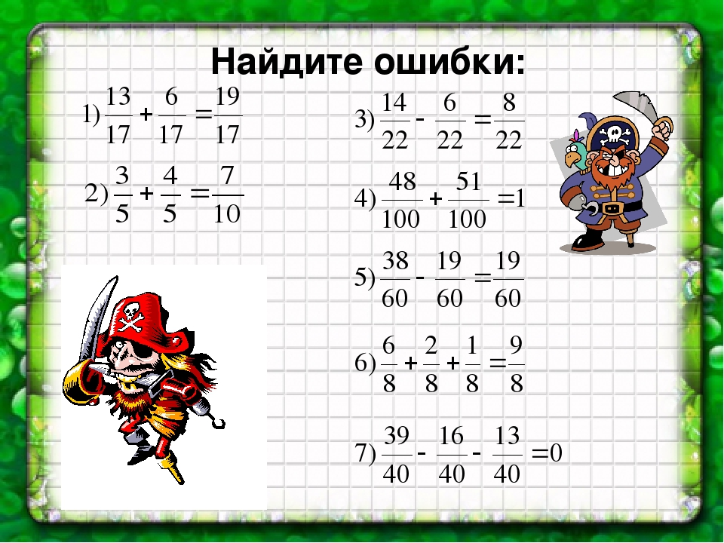 | Учащиеся решают у доски, проговаривая правило сложения и вычитания дробей.  Учащиеся находят ошибки в примерах и проговаривают правильный ответ. | Познавательные:  Выполнение задание с использованием правила. Анализируют, доказывают, аргументируют свою точку зрения. Регулятивные:  Планируют свою деятельность для решения поставленной задачи. Самоконтроль выполнения задания.  Вносят необходимые коррективы в действие после его завершения на основе оценки и учета сделанных ошибок. Коммуникативные:  Умение с точностью выражать свои мысли в устной и письменной форме.
7 | Самостоятельная работа с самопроверкой  5 мин. | Самостоятельная работа по новой теме.  Слайд 6.  1 вариант 2 вариант  1)$\frac{2}{9}$ + $\frac{3}{9}$ 1) $\frac{2}{15}$ + $\frac{12}{15}$  2) $\frac{14}{15}$ - $\frac{10}{15}$ 2)$\frac{25}{33}$ - $\frac{5}{33}$  3)$\frac{1}{9}$ + $\frac{5}{9}$ - $\frac{2}{9}$ 3) $\frac{1 }{7}$ + $\frac{6}{7}$ - $\frac{3}{7}$  4) х + $\frac{5}{13}$ = $\frac{7}{13}$ 4) х - $\frac{2}{11}$ = $\frac{7}{11}$  5) $(\frac{19}{24}$ + $\frac{23}{24}$)-($\frac{9}{24}$+$\frac{13}{24}$) 5) $(\frac{27}{36}$ + $\frac{33}{36}$)-($\frac{17 }{36}$+$\frac{23}{36}$)  Ответы  Слайд 7.  1 вариант 2 вариант  $$\frac{5}{9}$$ $$\frac{14}{15}$$  $$\frac{4}{15}$$ $$\frac{20}{33}$$  $$\frac{4}{9}$$ $$\frac{4}{7}$$  $$\frac{2}{13}$$ $$\frac{9}{11}$$  $$\frac{20}{24}$$ $$\frac{20}{36}$$ | Учащиеся работают индивидуально.  Самопроверка по готовым ответам. Исправляют ошибки.  Работы сдают. | Познавательные:  Анализируют, доказывают, аргументируют свою точку зрения.  Регулятивные:  Контроль, коррекция, выделение и осознание того, что уже усвоено и что еще подлежит усвоению, осознание качества и уровня усвоения
8 | Рефлексия  4 мин. | 1. Какую задачу мы ставили на уроке?  2. Удалось ли решить нам поставленную задачу?  3. Где можно применить новое знание?  5. Что на уроке у вас хорошо получалось?  6. Над чем еще нужно поработать? | Описывают свою работу и работу одноклассников | Регулятивные:  Оценка своей деятельности, выделение и осознание того, что уже усвоено, а что еще подлежит усвоению
9 | Информация о домашнем задании, инструктаж по его выполнению.  2 мин. | Читать п.27, учить правила, решать №748; 750. Придумать и решить 10 примеров на сложение и вычитание дробей с одинаковыми знаменателями.  Инструктаж по выполнению домашнего задания. Выставление отметок | Учащиеся записывают домашнее задание, слушают учителя. | Личностные:  Готовность и способность обучающихся к саморазвитию и самообразованию на основе мотивации к обучению и познанию

